«ПЕЧОРА»  МУНИЦИПАЛЬНÖЙ РАЙОНСА  СÖВЕТ | 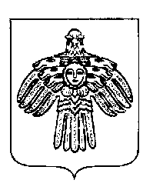 | СОВЕТ  МУНИЦИПАЛЬНОГО РАЙОНА  «ПЕЧОРА»

П О М Ш У Ö М

Р Е Ш Е Н И Е

О досрочном прекращении полномочий
депутата Совета муниципального района «Печора»
Пеца Э.Э.

Руководствуясь пунктом 2 части 10 статьи 40 Федерального закона от 06 октября 2003 года № 131-ФЗ «Об общих принципах организации местного самоуправления в Российской Федерации», статьёй 36 Устава муниципального образования муниципального района «Печора», на основании заявления депутата Совета муниципального района «Печора» Пеца Э.Э. Совет муниципального района «Печора» р е ш и л:

1. Досрочно прекратить полномочия депутата Совета муниципального района «Печора» седьмого созыва по одномандатному избирательному округу № 13 Пеца Эдуарда Эдуардовича с 14 января 2021 года в связи с отставкой по собственному желанию.

2. Настоящее решение вступает в силу со дня его принятия и подлежит официальному опубликованию.

Председатель Совета
муниципального района «Печора» Ф.И. Ненахов

г. Печора
16 февраля 2021 года
№ 7-6/69

